Памятка населению о соблюдении мер пожарной безопасности

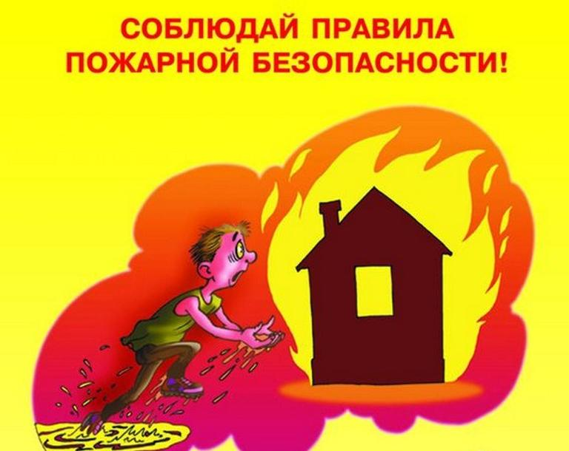
В целях обеспечения пожарной безопасности жилого дома (квартиры) Вам рекомендуется выполнить следующие мероприятия:
1. Не оставлять без присмотра включенные в сеть электроприборы (телевизоры, магнитофоны и иное);
2. Не допускать использования горючих абажуров на электролампах;
3. Не допускать устройства временных самодельных электросетей в помещениях;
4. Не допускать эксплуатации электронагревательных приборов без несгораемых подставок;
5. Заменить оголённые и ветхие электрические провода;
6. Не допускать эксплуатации самодельных (кустарных) электронагревательных приборов;
7. Соединение электрических проводов произвести путём пропайки или опрессовки;
8. Не допускать включение электронагревательных приборов без соединительной вилки. Печное отопление
1. Отремонтировать дымоход печи;
2. Очищать дымоход печи не менее 1 раза в 2 месяца;
3. Обелить все дымоходные трубы и стены печи;
4. Напротив дверки печи прибить предтопочный металлический лист размером не менее 50 х 70 см;
5. Довести до 25 см разрыв от стен печи до деревянных конструкций;
6. Не оставлять без присмотра топящиеся печи, а также не поручать надзор за ними малолетним детям.
Газовое оборудование
1. Расстояние от газового баллона до газовой плиты выполнить не менее 0,5 м, до радиаторов отопления и печей — 1 м, топочных дверок печей — 2 м;
2. Убрать газовые баллоны из цокольного (подвального) этажа дома;
3. Не допускать устройство вводов газопровода в жилой дом через подвальное помещение;
4. Двери из помещения, где установлены газовые приборы, выполнить открывающимися по ходу выхода из помещения;
5. Разместить у входа в жилой дом предупреждающий знак: «Огнеопасно, Баллоны с газом!»;
6. Запрещается проверка герметичности соединений газового оборудования с помощью источников открытого пламени (спички, зажигалки, свечи).
Дополнительные мероприятия
1. Ликвидировать строения, находящиеся в противопожарных разрывах между домами и другими строениями;
2. В летний период иметь около дома ёмкость с водой не менее 200 л, ведро и приставную лестницу;
3. Решетки на окнах выполнить распашными или легкосъемными;4. Не оставляйте малолетних детей одних без присмотра.
Согласно ст. 34 Федерального закона от 21 декабря 1994 года № 69-ФЗ «О пожарной безопасности» граждане обязаны:
1. Соблюдать требования пожарной безопасности;
2. Иметь в помещениях и строениях, находящихся в их собственности (пользовании), первичные средства тушения пожаров и противопожарный инвентарь в соответствии с правилами пожарной безопасности и перечнями, утверждёнными соответствующими органами местного самоуправления;
3. При обнаружении пожаров немедленно уведомлять о них пожарную охрану;
4. До прибытия пожарной охраны принимать посильные меры по спасению людей, имущества и тушению пожаров;
5. Оказывать содействие пожарной охране при тушении пожаров;
6. Выполнять предписания, постановления и иные законные требования должностных лиц государственного пожарного надзора;
7. Предоставлять в порядке, установленном законодательством Российской Федерации, возможность должностным лицам государственного пожарного надзора проводить обследования и проверки принадлежащих им производственных, хозяйственных, жилых и иных помещений и строений в целях контроля за соблюдением требований пожарной безопасности и пресечения их нарушений.
Помните:
Самое страшное при пожаре — растерянность и паника. Уходят драгоценные минуты, когда огонь и дым оставляют всё меньше шансов выбраться в безопасное место. Вот почему каждый должен знать, что необходимо делать при возникновении пожара.
Правила вызова пожарной охраны:
О возникновении пожара немедленно сообщите в пожарную охрану по телефону — 01, сотовому телефону — 112!
Вызывая помощь необходимо:
- кратко и чётко обрисовать событие — что горит (квартира, чердак, подвал, склад и иное);
- назвать адрес (населённый пункт, название улицы, номер дома, квартиры);
- назвать свою фамилию, номер телефона;
- если у Вас нет доступа к телефону и нет возможности покинуть помещение, откройте окно и криками привлеките внимание прохожих.
Действия при пожаре:
1. Сообщить о пожаре по телефону — 01, 101, 8(47348)3-0679 (ЕДДС района); по сотовому телефону — 112 (ЕДДС района).
2. Эвакуировать людей (сообщить о пожаре соседям).
3. По возможности принять меры к тушению пожара (обесточить помещение, использовать первичные средства пожаротушения).
При пожаре люди гибнут в основном не от воздействия открытого огня, а от дыма, поэтому всеми способами защищайтесь от него:
- пригнитесь к полу — там остается прослойка воздуха 15-20 см;
- дышите через мокрую ткань или полотенце;
- в дыму лучше всего двигаться ползком вдоль стены по направлению выхода из здания.
Категорически запрещается:
Оставлять детей без присмотра с момента обнаружения пожара и до его ликвидации.
Бороться с пламенем самостоятельно, не вызвав предварительно пожарных, если Вы не справились с загоранием на ранней стадии его развития.
Спускаться по водосточным трубам и стоякам.
ПОМНИТЕ!
СОБЛЮДЕНИЕ МЕР ПОЖАРНОЙ БЕЗОПАСНОСТИ -
ЭТО ЗАЛОГ ВАШЕГО БЛАГОПОЛУЧИЯ,
СОХРАННОСТИ ВАШЕЙ СОБСТВЕННОЙ ЖИЗНИ И ЖИЗНИ ВАШИХ БЛИЗКИХ!
Памятка населению о мерах пожарной безопасности в лесах
и правилах поведения в пожароопасный период
МЕРЫ ПОЖАРНОЙ БЕЗОПАСНОСТИ В ЛЕСУ
В лесу запрещено:
- разводить костры;
- бросать горящие спички и окурки;
- применять на охоте патроны с пыжами из войлочного материала;
- оставлять в лесу материалы, пропитанные горюче-смазочными материалами;
- выжигать траву;
- оставлять стеклянные предметы и осколки на поверхности грунта;
- посещение лесов гражданами, заезд автомобилей и проведение в них работ лесопользователями при объявлении высокого класса пожарной опасности.
КАК ЗАЩИТИТЬ СВОЙ ДОМ И НАСЕЛЕННЫЙ
ПУНКТ ОТ ЛЕСНОГО ПОЖАРА
1. Вместе с соседями устраните все условия для возникновения и распространения пожара в вашем населенном пункте. Создайте защитную зону у ваших домов и поддерживайте ее в должном состоянии. Для этого убирайте сухую траву, мусор во дворах и на улицах в течение всего года.
2. Не нарушая местных законов, создайте противопожарную зону на подступах к вашему участку. Для этого на расстоянии до 30 метров от вашего дома уберите сухой валежник, мусор, высокие заросли травы и кустарника не допуская их выжигания.
3. Очистите крышу здания от опавшей хвои и листвы — они могут стать источниками возгорания.
4. С разрешения представителя участкового лесничества проредите растущие близко друг к другу деревья и кустарники в вашей защитной зоне. Уберите из под больших деревьев подрост, кусты, древесный хлам, мусор, то есть все, что может перенести низовой пожар на кроны деревьев.
5. В сухую, жаркую и ветреную погоду не разводите кухонные очаги и не производите огнеопасные работы.
6. Держите во дворе вашего дома в готовности пожарный инвентарь, определенный главой городского, сельского поселения или старостой населенного пункта.
7. Примите активное участие в деятельности добровольной пожарной дружины населенного пункта.
8. Проводите работу по предупреждению возникновения пожаров среди членов семьи, особенно с детьми.
Помните — потратив немного времени, вы спасете свой дом, населенный пункт и лес от пожара!

ДЕЙСТВИЯ НАСЕЛЕНИЯ ПРИ УГРОЗЕ ЛЕСНОГО ПОЖАРА
Если лесной пожар угрожает вашему дому, по возможности эвакуируйте всех членов семьи, которые не смогут вам оказать помощь по защите дома от пожара. Также следует эвакуировать домашних животных. Заранее договоритесь с соседями о совместных мерах по борьбе с огнем. Окажите помощь в эвакуации одиноких престарелых граждан и инвалидов из соседних домов.
1. Слушайте передачи местных средств массовой информации о пожаре, держите связь с комиссией по предупреждению и ликвидации чрезвычайных ситуаций и обеспечению пожарной безопасности городского, сельского поселения, старостами населенных пунктов.
2. Уберите все горючие предметы со двора. Ценное имущество укройте в заглубленных помещениях или цельнокаменных зданиях. Приготовьте необходимые вещи для эвакуации.
3. Закройте все вентиляционные отверстия снаружи дома.
4. Закройте все наружные окна и двери.
5. В доме: наполните водой ванны и другие емкости. Снаружи: наполните бочки и ведра водой.
6. Приготовьте мокрые тряпки — ими можно будет затушить угли или небольшое пламя.
7. При приближении огня обливайте крышу и стены дома водой, но расходуйте воду экономно. Начинайте обливать крышу, когда начтут падать искры и угли.
8. Постоянно осматривайте территорию дома и двора с целью обнаружения углей или огня.
9. Окажите помощь подразделениям пожарной охраны по защите вашего населенного пункта от лесного пожара.
10. При поступлении сигнала об экстренной эвакуации из населенного пункта (электрические сирены, сирены пожарных машин, спецмашин милиции, удары колокола или рельса) следуйте строго по маршруту в место определенное главой городского, сельского поселения или старостой населенного пункта.
Помните — дополнительные мероприятия отнимут у вас некоторое время, но они защитят ваш дом от лесного пожара!
Соблюдение мер пожарной безопасности
является основой Вашей безопасности и людей Вас окружающих
I . Основными причинами возникновения пожаров в быту являются нарушения правил пожарной безопасности:
- неосторожное обращение с огнем;
- курение в постели в нетрезвом виде;
- использование неисправных самодельных электронагревательных приборов;
- неправильное устройство печей, каминов;
- сжигание мусора, пал сухой травы.
II . В целях недопущения пожаров в быту соблюдайте следующие правила:
- спички, зажигалки, сигареты храните в местах, не доступных детям, не допускайте шалости детей с огнем;
- не оставляйте малолетних детей без присмотра и не поручайте им наблюдение за включенными электро- и газовыми приборами;
- не оставляйте без присмотра работающие газовые и электробытовые приборы, не применяйте самодельные электроприборы;
- если вы почувствовали в квартире запах газа:
  - перекройте все газовые краны;
  - не включайте электроосвещение и электроприборы;
  - не пользуйтесь открытым огнем (может произойти взрыв);
  - проветрите помещение и вызовите аварийную службу горгаза по телефону «04»;
- не допускайте эксплуатации ветхой электропроводки, не крепите электропровода на гвоздях и не заклеивайте их обоями;
- не допускайте использование нестандартных электрических предохранителей «жучков»;
- не пользуйтесь поврежденными электрическими розетками, вилками, рубильниками и т.д.;
- не выбрасывайте в мусоропровод непотушенные спички, окурки;
- не храните в подвалах жилых домов мотоциклы, мопеды, мотороллеры, горюче-смазочные материалы, бензин, лаки, краски и т.п.;
- не загромождайте мебелью, оборудованием и другими предметами двери, люки на балконах и лоджиях, переходы в специальные секции и выходы на наружные эвакуационные лестницы в домах повышенной этажности;
- не допускайте установки хозяйственных ящиков и мебели на лестничных площадках и в коридорах общего пользования;
- не разжигайте костры вблизи строений и не допускайте пала сухой травы;
- запрещается перекрывать внутри дворовые проезды различными предметами.
III . Действия в случае возникновения пожара:
- при пожаре немедленно вызвать пожарную охрану по телефону «01» или «112» по мобильному телефону;
- сообщить точный адрес, где и что горит, этаж, подъезд, кто сообщил (вызов осуществляется бесплатно);
- организуйте встречу пожарных подразделений;
- не поддавайтесь панике и не теряйте самообладания, незначительные очаги пожара можно потушить огнетушителем, водой, кошмой или другой плотной тканью;
- примите меры по эвакуации людей и материальных ценностей;
- не допустимо бить в окнах стекла и открывать двери – это приводит к дополнительному развитию пожара;
- категорически запрещается пользоваться лифтом во время пожара.
Помните!
Соблюдение правил пожарной безопасности – долг каждого гражданина. Пожар легче предупредить, чем потушить!

